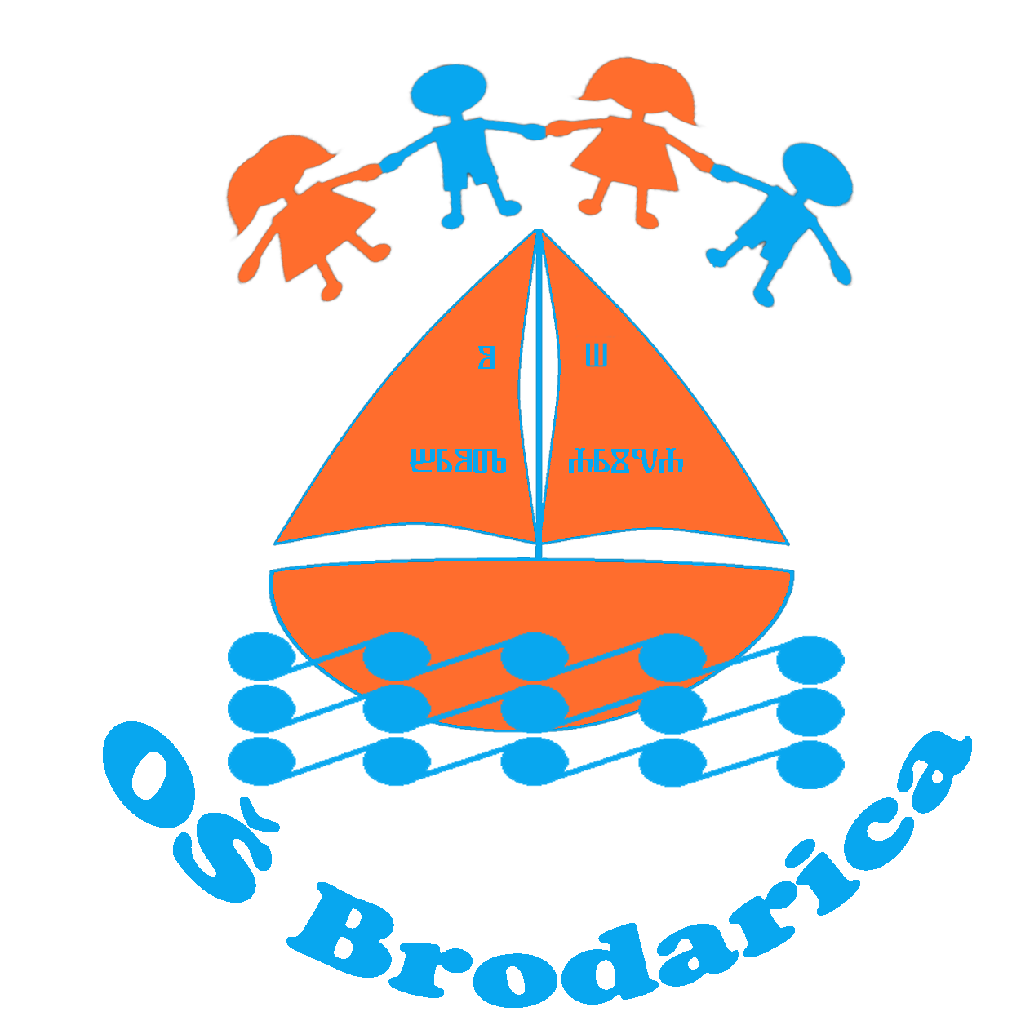
OSNOVNA ŠKOLA BRODARICA
ŠIBENIK – BRODARICA
22 010 ŠIBENIK – Brodarica, Gomljanik 100, OIB. 57942104056
Tel. 00385(0)22 350 315, 00385(0)22 351 208 Fax. 022 350 315, 022 351 208
E- mail. ured@os-brodarica.skole.hr

Brodarica, 15.veljače 2019.

Putničkim/turističkim agencijama
- Svima -

Odluka Povjerenstva za provedbu javnog poziva i izbor najpovoljnije ponude te roditelja učenika - Zagreb

Povjerenstvo za provedbu javnog poziva i izbor najpovoljnije ponude te roditelji učenika za izvanučioničnu nastavu pod brojem 4A_4B_4G_2019. Zagreb je prihvatilo ponudu turističke agencije NIK iz Šibenika.

U Brodarici, 15. veljače 2019. godine

